**HƯỚNG DẪN SỬ DỤNG CÔNG CỤ VÀ THƯ VIỆN viettelsecurity2.0.jar**

1. **Hướng dẫn sử dụng thư viện**

Để gọi hàm mã hóa và giải mã chuỗi thì cần có key. Key này được đặt trong file viettelsecurity.properties hoặc có thể set trực tiếp trong code.

* Cách 1 : set trực tiếp trong code :

|  |
| --- |
| PassTranformer.setInputKey("abcd@123");  String a = PassTranformer.encrypt("aae");  System.out.println(a);  System.out.println(PassTranformer.decrypt(a)); |

* Cách 2: sử dụng file viettelsecurity.properties:

Đường dẫn mặc định là "../conf/viettelsecurity.properties"

(Bên ngoài gói jar với tiến trình hoặc bên ngoài thư mục webapp trong tomcat)

Người dùng có thể đặt tại vị trí khác sau đó set đường dẫn tương đối tới thư mục chứa file viettelsecurity.properties mà người dùng đặt :

|  |
| --- |
| PassTranformer.setKeyPath("../conf/viettelsecurity.properties");  String a = PassTranformer.encrypt("aae");  System.out.println(a);  System.out.println(PassTranformer.decrypt(a)); |

* Cách 3: Mã hóa mặc định (không truyền key từ bên ngoài vào) :

Nếu người dùng không thiết lập key thì chương trình sẽ mã hóa bằng key mặc định, khi đó trong log console của ứng dụng sẽ đưa ra thông báo

*“Khong doc duoc 'input' tu file viettelsecurity.properties trong default package.*

*Tien hanh ma hoa mac dinh”*

|  |
| --- |
| String a = PassTranformer.encrypt("aae");  System.out.println(a);  System.out.println(PassTranformer.decrypt(a)); |

1. **Hướng dẫn sử dụng công cụ :**

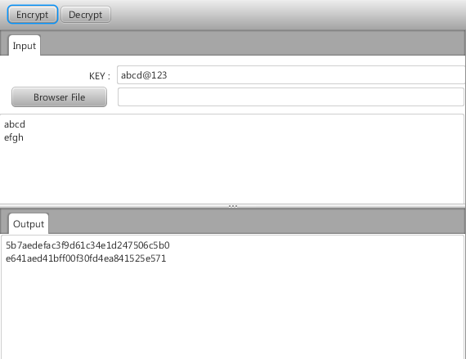

* **Mã hóa chuỗi**
* Nhập vào key bằng với giá tri người dùng setInputKey hoặc giống với giá trị trong file viettelsecurity.properties.
* Người dùng nhập chuỗi vào trong ô như trong hình
* ấn và nút encrypt để mã hóa hoặc decrypt để giải mã
* **Mã hóa file**
* Tương tự chọn file cần mã hóa và giải mã bằng cách click vào nút Browser File
* Sau khi ấn vào Encrypt hoặc Decrypt màn hình sẽ đưa ra thông báo ghi đè kết quả lên file cũ hoặc ghi ra một file mới (người dùng đặt tên).

Chú ý : Xóa text trong ô Browser File nếu muốn quay lại mã hóa chuỗi.